Guardian.


В данной статье, я хочу вам представить полное описание противоугонной системы Guardian. Данная программа, осуществляет передачу SMS сообщений, на заданный вами номер, в случае утери или кражи телефона, на заданный вами номер. Программа имеет
ряд преимуществ над своими аналогами, об этом чуть позже. Также, она имеет систему защиты от удаления, возможность удаленного управления смартфоном, с любого мобильного телефона поддерживающего отправку SMS сообщений и поддержку Мульти-SIM. Система зашиты от удаления, выполнена довольно убого, и любой понимающий человек, сможет без проблем снести её с телефона, хотя лучше хоть что-то, чем совсем ничего.

1.А нужно ли вам все это?

Для начала, неплохо было бы уяснить, нужна ли вам эта программа. Начать думаю, следует с того, что смартфон, во-первых, вещь не дешевая, для многих, его потеря или же кража, сулит неприятностями, порой очень даже серьезными. Особенно, это касается тех людей, которые используют свой смартфон, как рабочий компьютер, для хранения важной информации. Также цена смартфона, является относительно большой (около 250$, и выше) для большинства людей, купивших данный аппарат. А в наше время, не каждый человек, нашедший на улице смартфон за 300$, побежит звонить хозяину, взяв из телефонной книги 1-ый попавшийся номер. Гораздо проще заменить SIM карту, и использовать ваш любимый телефон в своих целях. После потери или кражи, шанс, что вы его найдете и вернете законному владельцу, то есть себе, довольно не велик. Данная программа, может существенно его увеличить, выдав вам ключ, к информации о хозяине SIM карты, которая по непонятным причинам J торчит в вашем телефоне. Я думаю, что если вам необходимо, чтобы вашим смартфоном пользовались только на ваше усмотрение, а не по воле вора или человека, который нашел ваш телефон, и не собирается его отдавать, то это программа существенно повышает вероятность повышения степени инвалидности, этого нехорошего и злого человека J. Дальше думайте сами, нужна вам такая программа или нет. Если вы все-таки считаете, что она вам необходима, то читайте далее.

2.Чем Guardian лучше других ?
Так почему же Guardian лучше других противоугонных систем? Рассмотрим также, PhoneLock и Theft. Начать, думаю стоит с того, что «Стражник», имеет систему защиты от дурака. Проще говоря, его довольно проблематично вынести из телефона, особенно неопытному товарищу. Phone Lock и Theft, выносятся без каких либо проблем и побочных эффектов, через обычный диспетчер приложений, что для нас не есть хорошо. Хотя Phone Lock и Theft, тоже имеют свои преимущества. Например Theft – может рассылать SMS сообщения, сразу на несколько номеров заданных вами. Также, она умеет орать блажью и кричать, чтобы вор позвонил по вашему номеру и вернул телефон, иначе орать он не прекратит. Такая защита активируется либо после перезагрузки смартфона, либо после посланного SMS сообщения, на этот телефон. То есть вы, в настройках программы, можете вписать текст, например 123. И если вы потом оправите на телефон, SMS с текстом 123, то он начнет орать и привлекать к себе внимание. Phone Lock также умеет, рассылать SMS сообщения и блокировать смартфон с помощью SMS сообщений. Ещё она вроде как умеет определять местонахождения телефона с помощью GPS, но я не думаю, что вы или вор, постоянно таскаете с собой GPS приставку, поэтому это не есть актуально. Также Guardian имеет удобный Commander, для удаленного управления телефоном. Причем он имеет куда больше возможностей, по сравнению с аналогами, так как позволяет не просто блокировать телефон, но и удалять информацию с него, кусочками, не провоцируя на форматирование телефона. Еще Guardian умеет прятаться, при смене SIM и это тоже большой плюс, для данной программы. Единственный недостаток заключается в том, что программа требует жертв, чтобы работали все «примочки», хотя все противоугонки, описанные ранее является шароварами. И требуют денег, сразу же, за покупку всей программы. Хотя существуют и кряки и кейгены, факт ShareWare’ности, остается фактом L. Короче говоря, Guardian делает всех остальных своим SMS командиром, и системой которая скрывает её от посторонних SIM карт. Поэтому остановимся именно на ней.

3.Общие принципы работы Guardian.

Полагаю, многим из вас будет интересно, как же работает данная программа. Поясняю. Принцип её работы довольно прост. Программа устанавливается на ваш смартфон, причем устанавливается так, что удаление её весьма проблематично, но об этом чуть позже. После установки она около 1-ой минуты, будет подстраивать систему под себя, и рассовывать свои файлы по всевозможным дискам. После этой долгой и мучительной минуты ожидания J мы, наконец-то сможем её запустить. После запуска и настройки программы, а также её включения она займется своими прямыми обязанностями. Если посмотреть более подробно, то при запуске Symbian’a она проверяет SIM карту, если та была заменена на другую, то программа прячется от пользователя, убегая из меню телефона.
Затем, она посылает на заданный вами номер информацию, о SIM карте, которую вставили вам в телефон. С этой информацией, вы можете обратиться в милицию, а затем к оператору сотовой связи, для установления личности владельца SIM карты. Также, вы можете удалить некоторую информацию из вашего телефона, используя программу Guardian Commander или же обыкновенные SMS-ки. Вот таким нехитрым способом, можно вернуть себе утерянный смартфон.

4.Установка и настройка Guardian.
Для начала вам потребуется скачать дистрибутив Guardian на свой компьютер. Сделать это можно через Интернет, с официального сайта программы.

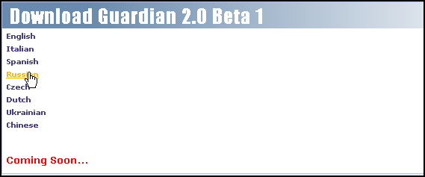
Официальный сайт программы: http://www.symbian-toys.com/

Теперь перейдем к установке. Я думаю, вы знаете, как установить
приложение в смартфон, здесь никаких затруднений возникнуть
не должно. Программа не будет спрашивать вас, на какой диск
её установить, так как она устанавливается и на флешку, если
таковая имеется, и в память телефона (таковая, имеется у всех.
или я не прав?) J После установки программы у вас в меню,
появится ярлык, свидетельствующий о том, что программа была
установлена. Теперь запускаем программу, дизассемблер, и начинаем
копаться в исходном коде программы… Шучу…

Guardian V 2.0beta1 - последняя на момент написания статьи

После первого запуска программы перед нами предстанет окно, что если мы сделаем пожертвование в фонд Marco Bellino, нам станет, доступна поддержка Multi-SIM, в рамках данной программы. То есть вы сможете внести в список авторизированных SIM, несколько номеров SIM карт.
P.S. Какой же все-таки удобный у меня номер SIM карты J.

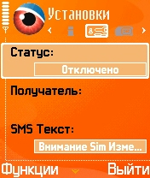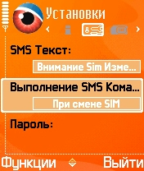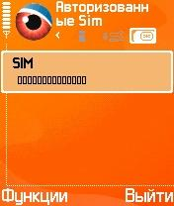
Вид основного окна. Настройки. Рис1 Настройки Рис2 Ваши сим карты. Пожертвование.

Теперь разберемся со всеми настройками. Насчет SIM карт, я уже писал, первой авторизированной SIM картой, является та, которая находилась в телефоне, на момент установки программы, для дополнительных – платите деньги автору. Пожертвование можно сделать на сайте программы, после этого я так понимаю (сам я не благотворительный фонд J) вам вышлют код, который необходимо ввести на телефоне, для получения привилегии. Теперь идем к вкладке «Установки». Там мы можем задать основные параметры программы.
- Статус – разрешается изменить на «Включено», только после ввода остальных параметров.
- Получатель – здесь вам необходимо ввести номер абонента, которому придет SMS сообщение, с уведомлением о замене SIM карты.
- SMS Текст – здесь необходимо ввести текст который придет на номер указанный в пункте «Получатель»
- Пароль – пароль программы, защищающий изменения, каких либо настроек, также служит для удаленного управления смартфоном
- Выполнение SMS команд – данная опция предоставляет вам возможность изменения режима, в котором будут выполнятся SMS команды отданные с другого телефона или же с помощью приложения Guardian Commander. Для её изменения, также, требуется пожертвование.

После заполнения всех полей программы, и её включения, она начинает свою работу.

Примечание.
- Пароль не должен быть короче 5-ти символов.
- Получателя SMS сообщений можно выбрать только из Адресной книги смартфона.

5.Что приходит в SMS сообщении?

Я полагаю всем вам интересно, что же все-таки приходит в SMS сообщениях, которые посылает Guardian. Вот, пример такого сообщения.

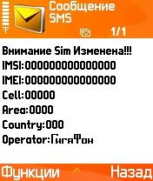
Теперь разберем его по порядку.
- Внимание SIM Изменена!!! - будет написан текст, который вы вписывали ранее в опциях программы.
- IMSI – Это идентификационный номер вашей SIM карты, он уникален для каждой SIMки, также как IMEI для телефона.
- IMEI – это идентификационный номер вашего телефона, как писалось ранее, он уникален и изменить его невозможно.
- Оператор – здесь будет написан оператор, обслуживающий данную SIM карту.

Насчет остального – ничего, к сожалению, сказать не могу. Но оператору сотовой связи, может вполне хватить и IMSI для вычисления владельца SIM карты.

6.Программа-доплнение Guardian Commander.

Вместе с программой Guardian, вы также можете скачать программу, осуществляющую удаленное управление смартфоном – Guardian Commander.
Скачать самую свежую версию всегда можно все с того же http://www.symbian-toys.com/. Данное приложение можно установить на любой телефон, поддерживающий JAVA приложения. Причем существуют две версии – для телефонов с поддержкой MIDP-1 (более старые модели) и для телефонов с MIDP-2.
Все зависит от телефона, на котором предположительно будет устанавливаться Guardian Commander.

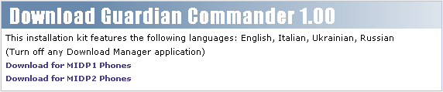
Guardian Commander 1.00 MIDP-1.0

Guardian Commander 1.00 MIDP-2.0

Для справки: MIDP-2.0 поддерживают телефоны 2002 года выпуска и более новые.

После установки приложения, а также его запуска можно приступать к изучению данной программы.
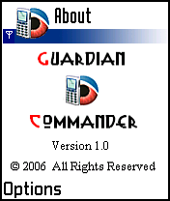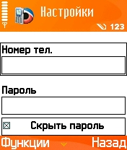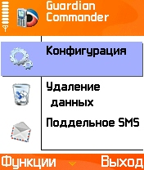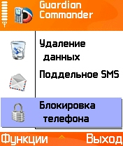
About. Первый запуск. Основные функции программы Guardian Commander.

При первом запуске, программа попросит вас ввести номер телефона, на который будут приходить SMS сообщения, а также пароль, установленный вами ранее.
В любой момент вы можете изменить номер и пароль нажав «Функции», а затем «Настройки».
Теперь расскажу о каждом пункте более подробно.

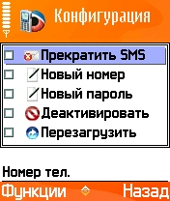
1.Конфигурация. В данном пункте, выполняется передача SMS сообщений на телефон с установленным «Стражником», в целях изменения настроек Guardian’a.
- Прекратить SMS – после выполнения этой команды, Guardian перестанет посылать SMS сообщения при каждой перезагрузке телефона.
- Новый номер – изменения номера, на который будут приходить SMS сообщения с информацией о SIM карте.
- Новый пароль – изменение пароля, для программы Guardian. (После отдачи этой команды, не забудьте изменить пароль в настройках Guardian Commander)
- Деактивировать – данная команда отключает Guardian, и прекращает его работу, как следствие – выполнение команд, отправленных вами.
- Перезагрузить – данная команда позволяет перезагрузить смартфон.

Справка: для выполнения той или иной команды нажмите «Функции» > «Выполнить».

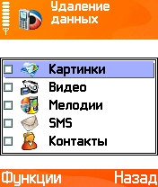
2.Удаление данных. В данном пункте, как видно из названия, осуществляется удаление данных с вашего смартфона.
- Картинки – очищение папки images, с удалением компрометирующих вас изображений J.
- Видео – очищение папки videos, для чего – читай выше J
- Мелодии – очищает папку с мелодиями, только вот зачем это нужно?
- SMS – очищает папку mail, удаляя ваши сверхсекретные мессаги J
- Контакты – По аналогии, убивает Contacts.cdb, грохая тем самым вашу адресную книжку.

Справка: картинки, аудио и видео удаляются и с карты памяти, и из памяти телефона.

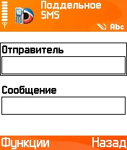
3.Поддельное SMS сообщение. Эта функция, позволяет вам отправлять SMS сообщения на ваш смартфон. Но не простые сообщения, а поддельные. Вы можете указать в них, отправителя то есть вместо вашего номера, с которого вы посылаете команды, будет виден текст, который вы зададите при отправке сообщения. Все очень просто – в поле отправитель, вписываете имя или номер отправителя, в поле сообщение – сам текст сообщения. Довольно удобная штука – грамотно написанное сообщение, от лица которому доверяет (например вор, то есть вы догадываетесь кто это, сделал, но не можете доказать, причем вы знаете этого человека и его близких людей и друзей) или же, заманчивое предложение от незнакомой девушки/парня пойти погулять. Короче говоря – функция полезная, думаю, что вы найдете ей применение J.

Справка: можете оправлять сразу несколько команд в одном SMS сообщении.

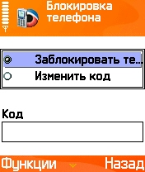
4.Блокировка телефона. Эта функция, позволяет вам изменить код блокировки телефона (12345 – по умолчанию), а также заблокировать его. Для этого вам необходимо ввести код телефона и выполнить команду (при необходимости заблокировать смартфон), либо ввести старый код, затем новый, а затем выполнить команду. В принципе, блокировать телефон, который лежит в кармане у вора глупо – так как это спровоцирует сделать форматирование смартфона с помощью 3-x заветных кнопок.

Справка: кончились, приходите завтра J

7.Взгляд на вещи, глазами Symbian.

Описываю данную программу, нельзя не затронуть её системные характеристики и особенности. Во первых программа ставит себя как в память телефона, так и во флешь память – это вы уже знаете. Ниже привожу список фалов, которые распаковываются при установке Guardian.

X:\system\apps\guardian\plugins\alarm.dll
X:\system\apps\guardian\plugins\Config.dll
X:\system\apps\guardian\plugins\Delete.dll
X:\system\apps\guardian\plugins\Fakesms.dll
X:\system\apps\guardian\plugins\lockphone
X:\system\apps\guardian\plugins\lockphone.dll
X:\system\apps\guardian\plugins\locksim.dll
X:\system\apps\guardian\common.dll
X:\system\apps\guardian\FirstBoot.dat
X:\system\apps\guardian\Guardian.aif
X:\system\apps\guardian\Guardian.exe
X:\system\apps\guardian\Guardian.app
X:\system\apps\guardian\Guardian.dll
X:\system\apps\guardian\Guardian.mbm
X:\system\apps\guardian\Guardian.rsc
X:\system\recogs\1020DC95.mdl

Вот список фалов, о которых можно со 100% вероятностью сказать, что они устанавливаются в телефон. Более детализированную информацию получить крайне сложно, так как, если учитывать тот факт, что программа сам записывает себя на второй диск, нельзя говорить о том, что она ещё что-нибудь куда-нибудь не запишет без нашего ведома. Также, программа постоянно висит в оперативной памяти телефона. Процесс называется GServ, можно предположить, что именно он отвечает за выполнение принимаемых команд. Также хочу заметить, что смартфон достаточно долго включается, из-за того, что Guardian при запуске проверяет SIM карту.

8.Удаление «Стражника».

На сегодняшний день, очень часто задается вопрос: «А как его удалить?». Отвечаю – сделать это можно 2-мя способами.

1.Способ. Честный и правильный.

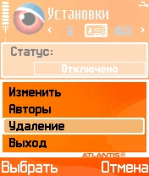

Данный способ предусмотрен самой программой и
является наиболее правильным и удобным способом
удаления приложения Guardian. Для этого нужно в
самой программы, просто перейти в «Установки»,
нажать «Функции», выбрать «Удаление», и при
вопросе об удалении ответить «Да». Все. Просто
подождите некоторое время и программа удалит себя
из памяти телефона.

Справка: данный способ является наилучшим, но он работает только тогда, когда вы сами знаете пароль от Guardian’a, то есть когда вы его устанавливали, и вы ставили на него пароль.

2.Способ.
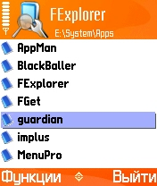
Данный способ предусматривает удаление Guardian’а
с помощью обычного файлового менеджера. Просто
устанавливаете на телефон любой файловый менеджер
переходите по адресу C:\system\apps\, ищите каталог
с названием Guardian и удаляете его. Затем переходите
по адресу E:\system\apps\ ищите папку со знакомым
названием, и удаляете его оттуда. После этого загляните
в каталог C:\system\recogs\ и удаляете оттуда файлик
1020DC95.mdl затем удаляете его с карты памяти все
по тому же адресу - E:\system\recogs\
Также, неплохо заглянуть в папку C:\system\install\
и удалить оттуда файл с названием Guardian.sis, дабы
он не мозоли глаза в диспетчере приложений

Справка: если в вашем смартфоне карта памяти отсутствует, то вам нужно удалить файлы только с диска C:\ J.

9.Частые проблемы и ошибки.

Очень часто, пользователи совершают ошибки, связанные с использованием или удалением программы Guardian. Опишу некоторые из них.
- Удаление Guardian через диспетчер приложений – это бесполезно, так как программа тут же восстановит себя, копирую с другого диска. Правда этой проблеме неоткуда возникнуть, если в телефоне отсутствует карта памяти (aka Flash’ка).
- Удаление Guardian с помощью форматирования телефона – этот способ также не помогает, если в телефоне есть Flash карта, сразу же после формата, она перезапишет себя на вашу карту памяти, если вы этого не хотите – заранее отформатируйте карту памяти, либо удалите с нее Guardian, способом описанным чуть ранее.
- Guardian не принимает ваш пароль – очень часто пишут, что случается так, что Guardian отказывается принимать введенный ранее пароль. Поговаривают, что пароль лучше писать цифрами. Не знаю почему, но у меня все работает. Пароль не чувствителен к регистру и понимается нормально, по крайне мере в версии 2.0beta1, но если же вы все-таки боитесь, что программа окажет вам в один прекрасный день – введите пароль цифрами, на них пока жалоб не поступало J.

10.Посылка команд – ручной способ.

Ранее писалось, что телефоном можно управлять удаленно с помощью программы Guardian Commander. Но ведь программа что-то пишет, в SMS сообщениях, а значит это можно сделать вручную. Этот способ пригодится вам, если телефон с которого необходимо получить контроль над телефоном, не поддерживает Java приложения. Таких моделей сейчас не много, и они очень сильно устарели, но все же они есть, а значит, приступим к детальному изучению данного способа.
Данный способ осуществляется с помощью плагинов ( \system\apps\guardian\plugins\ помните папку?), так вот каждая команда, подчиняется строго определенному виду, который показан ниже.

//Пароль //Плагин//Команда

Теперь привожу полный список команд, для удаленного администрирования над вашим смартфоном.

Пароль – pass

//PASS//DELETE//CONTACTS -удаляет контакты
//PASS//DELETE//IMAGES -удаляет изображения
//PASS//DELETE//SOUNDS -удаляет звуки
//PASS//DELETE//VIDEOS -удаляет видео
//PASS//DELETE//MESSAGE -удаляет сообщения
//PASS//DELETE//ALL -удаляет все

Также, вы можете удалить сразу несколько вещей в одном SMS сообщении написав, например так:

//PASS//DELETE//CONTACTS IMAGES

Тогда, из телефона удалятся и контакты и картинки.

//PASS//LOCKPHONE//CHANGECODE OLD=12345 NEW=54321 - смена кода блокировки телефона
//PASS//LOCKPHONE//LOCKCODE=12345 - заблокировать телефон

Здесь, думаю все понятно, OLD – старый код, NEW – новый код. LOCKCODE – код блокировки.

//PASS//CONFIG//STOPSMS - остановка отсылки SMS сообщений после каждой перезагрузки телефона.
//PASS//CONFIG//NEWNUMBER - установка нового номера, на который будут приходить SMS сообщения
//PASS//CONFIG//NEWPASSWORD - новый пароль для приложения Guardian
//PASS//CONFIG//DISABLE - отключение Guardian’ a
//PASS//CONFIG//RESTARTNOW - перезагрузка телефона

Учтите, все изменения вступают в силу, только после перезагрузки, так что после того как вы отправили, например команду для удаления видео, после этого сразу же отправляйте команду о перезагрузке, иначе человек может заподозрить неладное, и отформатировать смартфон.

//PASS//FAKESMS//Heaven;Matrix_has_you! - отправка SMS сообщения

Heaven – отправитель. Matrix_has_you – текст SMS сообщения. Также не забудьте поставить ; между отправителем и самим текстом.

11.Заключение.

В заключение, хочу добавить, что программа в принципе не плохая, но ещё очень и очень сыровата. Также не понравился тот факт, что программа лишь условно бесплатная. Необходимо делать пожертвования, чтобы воспользоваться плагинами или Multi-SIM. Также сильно напрягает система защиты от удаления, которая не сможет помешать хорошему вору, зато отлично помешает забывчивому пользователю удалить её со своего тела. Я бы использовал эту программу вкупе с Advanced Device Locks, дабы повысить степень защищенности и затруднение удаления. Но пока наши смартфоны можно отформатировать – все противоугонные системы, сводятся на нет. А как сказал один, великого склада ума, человек – «Лучшая противоугонка – год выпуска вашего автомобиля». Но это уже вам решать – ходить с Nokia 1100, и ни о чем не переживать, или же, таскать с собой N91, в сейфе с амбарным замком.

Спасибо за предоставленные материалы: http://www.symbian-toys.com/ и vdv.

